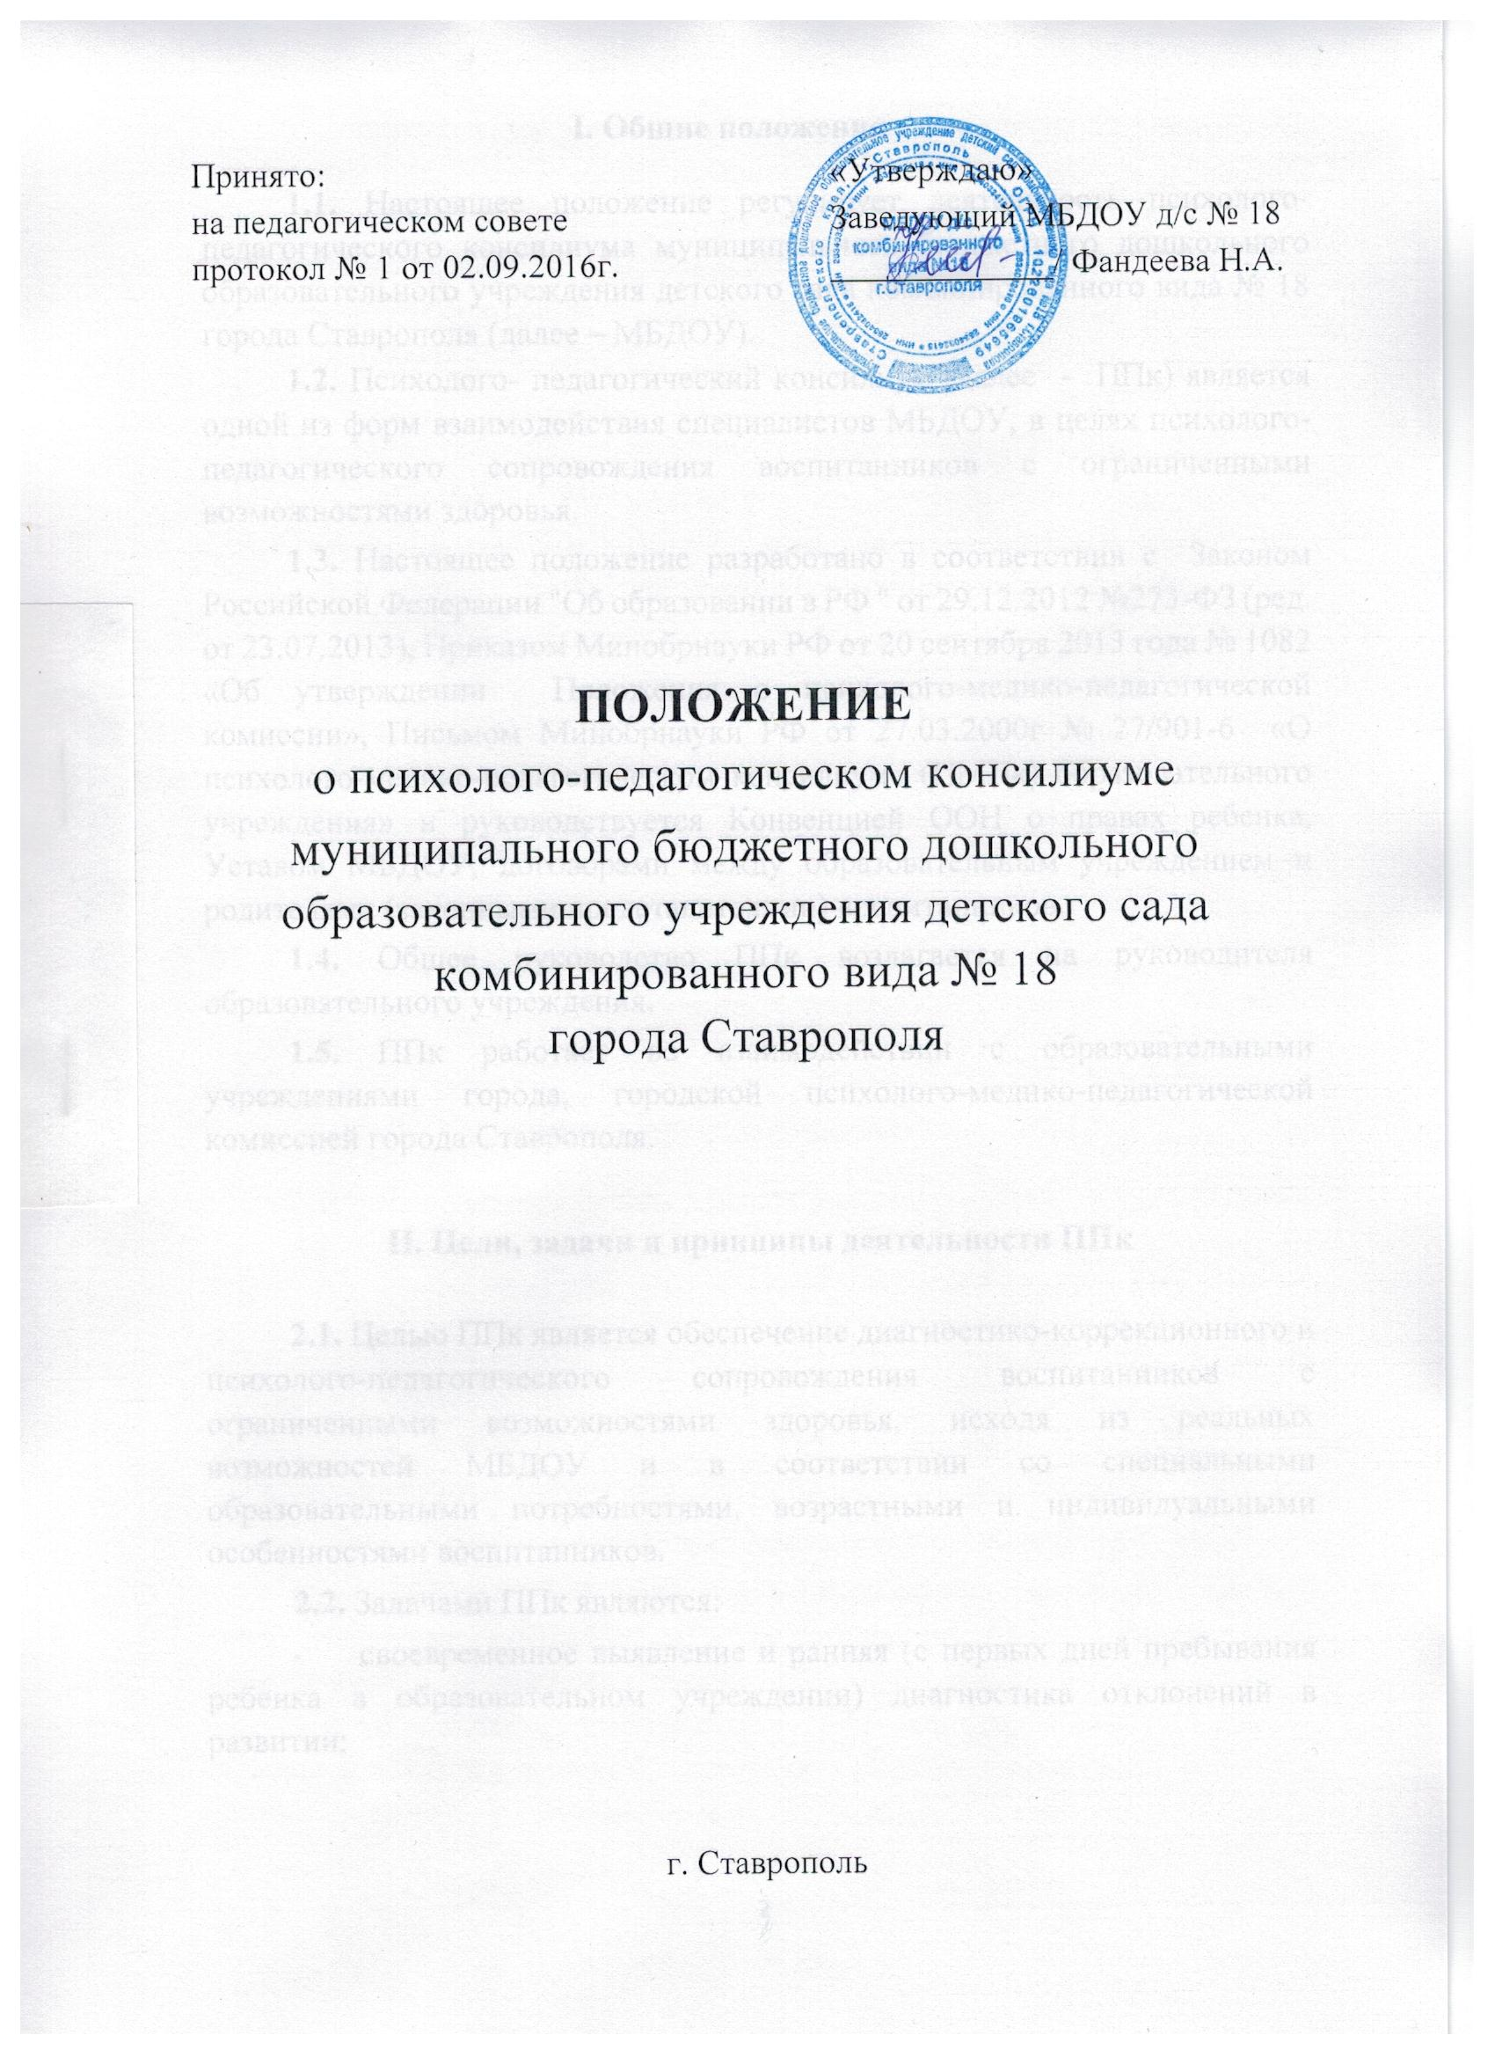

1. Общие положения
1.1. Настоящее положение регулирует деятельность психолого- педагогического консилиума муниципального бюджетного дошкольного образовательного учреждения детского сада комбинированного вида № 18 города Ставрополя (далее – МБДОУ).
1.2. Психолого- педагогический консилиум (далее - ППк) является одной из форм взаимодействия специалистов МБДОУ, в целях психолого- педагогического сопровождения воспитанников с ограниченными возможностями здоровья.
1.3. Настоящее положение разработано в соответствии с Законом Российской Федерации "Об образовании в РФ " от 29.12.2012 №273-ФЗ (ред. от 23.07.2013), Приказом Минобрнауки РФ от 20 сентября 2013 года № 1082 «Об утверждении Положения о психолого-медико-педагогической комиссии», Письмом Минобрнауки РФ от 27.03.2000г № 27/901-6 «О психолого-медико-педагогическом консилиуме (ПМПк) образовательного учреждения» и руководствуется Конвенцией ООН о правах ребенка, Уставом МБДОУ, договорами между образовательным учреждением и родителями (законными представителями) воспитанников.
1.4. Общее руководство ППк возлагается на руководителя образовательного учреждения.
1.5. ППк работает во взаимодействии с образовательными учреждениями города, городской психолого-медико-педагогической комиссией города Ставрополя.

2. Цели, задачи и принципы деятельности ППк

2.1. Целью ППк является обеспечение диагностико-коррекционного и психолого-педагогического сопровождения воспитанников с ограниченными возможностями здоровья, исходя из реальных возможностей МБДОУ и в соответствии со специальными образовательными потребностями, возрастными и индивидуальными особенностями воспитанников.
2.2. Задачами ППк являются:
- своевременное выявление и ранняя (с первых дней пребывания ребенка в образовательном учреждении) диагностика отклонений в развитии;
- определение характера, продолжительности и эффективности специальной (коррекционной) помощи в рамках, имеющихся в МБДОУ возможностей;
- разработка индивидуальных рекомендаций педагогам для обеспечения обоснованного дифференцированного подхода в процессе обучения и воспитания детей;
- консультирование родителей (законных представителей), педагогических работников, представляющих интересы воспитанника;
- организация взаимодействия между педагогическим составом МБДОУ и специалистами, участвующими в деятельности ППк.
2.3. В основе работы ППк лежат следующие принципы:
- принцип объективности в определении образовательного маршрута;
- принцип качественного анализа, т.е. учитывается не только конечный результат, но и сам процесс работы (как ребенок преодолел трудности, как воспринял помощь, как заинтересовался заданием и пр.);
- принцип доступности (задание должно отвечать возрастным возможностям ребенка и охватывать материал соответствующего обучения);
- принцип обучения (каждое задание носит обучающий характер).

3. Структура и организация деятельности ППк
3.1. ППк создается на базе МБДОУ приказом руководителя МБДОУ.
3.2. Персональный состав ППк утверждается приказом руководителя МБДОУ.
3.3. В состав ППк входят:
- ст.воспитатель,
- учитель-логопед,
- педагог-психолог,
- социальный педагог,
- воспитатель группы, представляющий ребёнка на ППк.
При отсутствии специалистов в образовательном учреждении они могут привлекаться к работе ППк на договорной основе. Председателем ППк является старший воспитатель.
  - Специалисты, включённые в ППк, выполняют работу в рамках основного рабочего времени, составляя индивидуальный план работы в соответствии с реальным запросом на обследование детей.
  - Обследование ребёнка специалистами ППк осуществляется по инициативе родителей (законных представителей) на основании договора между образовательным учреждением и родителями обучающихся и воспитанников. Во всех случаях согласие родителей (законных представителей) на обследование, коррекционную работу должно быть получено в письменном виде.
  - Обследование проводится каждым специалистом ППк индивидуально с учётом возрастной физической нагрузки на ребёнка в присутствии родителей (законных представителей).
  - Для обследования ребёнка на консилиуме должны быть представлены следующие документы:
- выписка из истории развития ребёнка;
- педагогическое представление на ребёнка, в котором должны быть отражены проблемы, возникающие у педагога и воспитателя, работающих с ребёнком;
- свидетельство о рождении;
- при необходимости: рисунки, поделки, результаты самостоятельной деятельности.
  - По данным обследования каждым специалистом составляется заключение и разрабатываются рекомендации.
  - На основании полученных данных коллегиально составляется заключение ППк и рекомендации по обучению, развитию и воспитанию ребёнка с учётом его индивидуальных возможностей и особенностей.
  - Изменение условий получения образования (в рамках возможностей, имеющихся в данном образовательном учреждении) осуществляется по заключению ППк и заявлению родителей.
  - В апреле-мае ППк анализирует результаты коррекционно-развивающего обучения каждого ребёнка на основании динамического наблюдения и принимают решение о его дальнейшем обучении и воспитании.
  - При отсутствии в данном образовательном учреждении условий, адекватных индивидуальным особенностям ребёнка, а также при необходимости углублённой диагностики и /или разрешения конфликтных и спорных вопросов специалисты ППк рекомендуют родителям обратиться в ГПМПК города Ставрополя.
  - В ППк ведётся следующая документация:
- годовой план заседаний ППк;
- журнал записи детей на ППк;
- журнал регистрации заключений, рекомендаций специалистов и коллегиального заключения и рекомендаций ППк;
- коллегиальное заключение ППк на каждого ребёнка.

4. Порядок подготовки и проведения ППк

  - Заседания ППк подразделяются на плановые и внеплановые.
  - ППк работает по плану, установленному на один учебный год. Плановые ППк проводятся не реже 1 раза в квартал.
Деятельность планового консилиума ориентирована на решение следующих задач:
- определение путей психолого-педагогического сопровождения
ребёнка;
- выработка согласованных решений по определению
образовательного и коррекционно-развивающего маршрута ребёнка;
- динамическая оценка состояния ребёнка и коррекция ранее намеченной программы.
Внеплановые ППк собираются по запросам специалистов, ведущих с данным ребёнком коррекционно-развивающее обучение и развитие, а также родителей ребёнка. Поводом для внепланового ППк является отрицательная динамика обучения и развития ребёнка.
Задачами внепланового ППк являются:
- решение вопроса о принятии каких-либо необходимых экстренных мер по выявленным обстоятельствам;
- изменение ранее проводимой коррекционно-развивающей программы в случае её неэффективности.
  - Подготовка к проведению ППк.
4.3.1. Обсуждение проблемы ребёнка на ППк планируется не позднее двух недель до даты его проведения.
4.3.2. Председатель ППк ставит в известность родителей и специалистов ППк о необходимости обсуждения проблемы ребёнка и организует подготовку и проведение заседания ППк.
4.3.3. Ведущий специалист составляет список специалистов, участвующих в ППк. В него входят специалисты, непосредственно работающие с ребёнком и знающие его проблематику.
4.3.4. Данные специалисты, ведущие непосредственно работу с ребёнком, обязаны не позднее чем за 3 дня до проведения ППк представить ведущему специалисту характеристику динамики развития ребёнка и заключение, в котором должна быть оценена эффективность проводимой развивающей и коррекционной работы и даны рекомендации по дальнейшему проведению коррекционной работы. Ведущий специалист готовит своё заключение по ребёнку с учётом представленной ему дополнительной информации к моменту проведения ППк.
4.4. Порядок проведения ППк.
4.4.1. ППк проводится под руководством председателя, а в его отсутствие – заместителя председателя консилиума.
4.4.2. Председатель консилиума имеет право по согласованию с руководителем образовательного учреждения в разовом порядке назначить временного председателя данного ППк из числа высококвалифицированных специалистов ППк.
4.4.3. На заседании ППк ведущий специалист, а также все специалисты, участвовавшие в обследовании и/или коррекционной работе с ребёнком, представляют заключения на ребёнка и рекомендации. Коллегиальное заключение ППк содержит обобщённую характеристику структуры нарушения психофизического развития ребёнка (без указания диагноза) и программу специальной (коррекционной) помощи, обобщающую рекомендации специалистов.
4.4.4. Заключения специалистов, коллегиальное заключение ППк доводятся до сведения родителей (законных представителей) в доступной для понимания форме, предложенные рекомендации реализуются только с их согласия.
4.4.5. Протокол ППк оформляется секретарём консилиума не позднее чем через 3 дня после его проведения и подписывается председателем, всеми членами ППк.

5. Права и обязанности специалистов ППк

5.1. Специалисты имеют право:
- самостоятельно выбирать средства, оптимальные формы и методы работы с детьми и взрослыми, решать вопросы приоритетных направлений своей деятельности;
- обращаться к педагогическим работникам, администрации образовательного учреждения, родителям для координации коррекционной работы;
- проводить в образовательном учреждении индивидуальные и групповые обследования (медицинские, логопедические, психологические);
- требовать от администрации образовательного учреждения создания условий, необходимых для успешного выполнения профессиональных обязанностей, обеспечения инструктивной и методической документацией;
- получать от руководителя образовательного учреждения информацию информативно-правового и организационного характера, знакомиться с соответствующими документами;
- вносить предложения по созданию психологически адекватной образовательной среды;
- обращаться за консультацией в образовательные, медицинские учреждения;
- обобщать и распространять опыт своей работы, выпускать буклеты, методические разработки, рекомендации и т. д.
- вносить предложения по работе ППк и обсуждаемым проблемам.
5.2. Специалисты ППк обязаны:
- рассматривать вопросы и принимать решения строго в рамках своей профессиональной компетенции;
- в решении вопросов исходить из интересов ребёнка, задач его обучения, воспитания и развития, работать в соответствии с профессионально-этическими нормами, обеспечивая полную конфиденциальность получаемой информации;
- принимать решения и вести работу в формах, исключающих возможность нанесения вреда здоровью, чести и достоинству воспитанников, родителей, педагогических кадров;
- оказывать помощь администрации, педагогическому коллективу образовательного учреждения, родителям в решении проблем, связанных с обеспечением полноценного психического развития, эмоционально-волевой сферы детей и индивидуального подхода к ребёнку. Участвовать в управлении коллективом, содействовать созданию благоприятного психологического климата в образовательном учреждении, разрабатывать индивидуальные программы коррекционно-развивающей работы с воспитанниками;
- руководствоваться в своей деятельности профессионально-этическими принципами и нравственными нормами;
- сохранять конфиденциальность сведений, некорректное использование которых может нанести ущерб здоровью, психологическому состоянию ребенка и его семье;
- защищать всеми законными средствами на любом профессиональном, общественном и государственном уровне права и интересы детей и их родителей (законных представителей).
- готовить подробное заключение о состоянии развития воспитанника для представления на ГПМПкомиссию (КПМПК).

6. Ответственность специалистов ППк

6.1. Специалисты ППк несут ответственность за:
- адекватность используемых диагностических и коррекционных методов;
- обоснованность рекомендаций;
- конфиденциальность полученных при обследовании материалов;
- соблюдение прав и свобод личности ребёнка;
- ведение документации и её сохранность.

